STANDARD MPPT v 1.0

PUT SOLAR DYNAMICS

13.03.2020

Autor: Jarosław Warmbier

1. ZŁĄCZE PANELI SOLARNYCH

Na płytce wykorzystujemy złącze Phoenix 1720819 (PC5/4-GF-7,62).

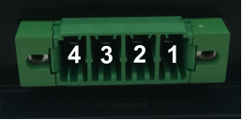

Rys. 1.1 Złącze Phoenix Contact

Tabela 1.1 Pinout złącza

|  |  |  |
| --- | --- | --- |
| 1 | Vin- | Array - |
| 2 | Vin+ | Array + |
| 3 | Vout+ | Battery + |
| 4 | Vout- | Battery - |

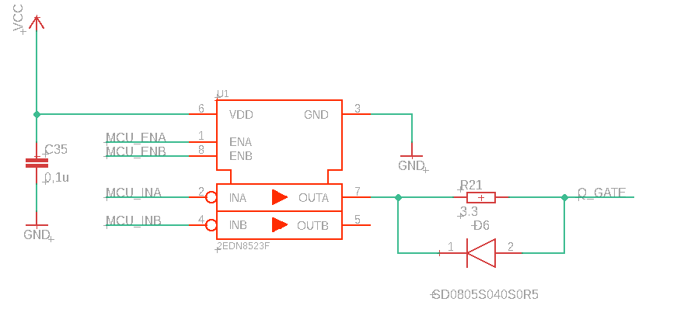

Prąd 1,95, napięcie: 14,4 V

Napięcie wyjściowe: 122 V

Dół 328 mV

Mały solbian:

Prąd: 1,28 V, Napięcie 9,31 V

Nap. wyj: 46,4 V

Benchmark:

Prad2,24 A, napięcie: 32,8 V

Napięcie wyjściowe: 138 V

Dół: 317 mV

Benchamrk

Prąd 2,41A, napięcie: 36,2 V

Napięcie wy: 187V